МІНІСТЕРСТВО ОСВІТИ І НАУКИ УКРАЇНИ
Зaхідноукраїнський національний університет

Кафедра комп'ютерних наук

Лабораторна робота №1

Виконав

Перевірив

Тернопіль
2022 рік

Тема: Прості типи даних. Базові конструкції мови С

Мета: Навчитися складати алгоритми розв’язку задач у вигляді блок-схеми , ознайомитися з простими типами даних та базовими конструкціями мови Сi, оволодіти практичними навичками складання ,введення , редагування і виконання найпростіших діалогових програм.

Хід роботи

Завдання 28: одержати роздруківку усіх чисел, що закінчуються на цифру 2, з проміжку від 1 до N.

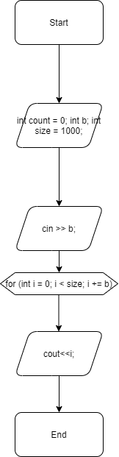

Код:
int main()

{

int count = 0;
int b;
int size = 1000;
cin >> b;
for (int i = 0; i < size; i += b) {
cout << i << endl;
}

}

Висновок :

В цій лабораторній роботі я навчився складати алгоритми розв’язку задач у вигляді блок-схеми, ознайомився з простими типами даних та базовими конструкціями мови Сі, оволодів практичними навичками складання, введення, редагування і виконання найпростіших діалогових програм.

